1. 总体功能概述

1.1功能概述

管理员输入用户名与密码，成功登录后进入管理平台。导入考生Excel信息表，对上线的考生进行单个和多个批量设置参数，可为每个考生设置考试项目的参数，计算区间，计算测量点的正确区间。参数设置完毕后考生可进行考试，管理员界面考生考试状态为正在考试，考试结束后，储存考生提交的答案，将考生状态修改为考试结束。管理员点开界面评分按钮，查看考生考试结果，在界面还可对考试成绩进行一系列编辑，最后得到总分。接着可以查看成绩分析，并下载成绩单。

1.2 操作界面介绍

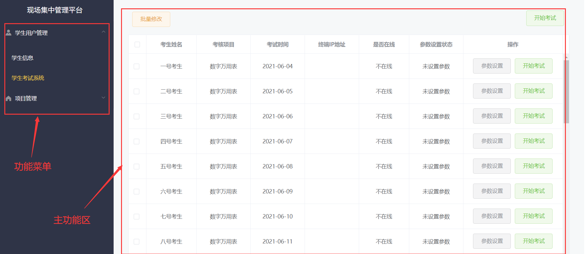

图2-1

功能菜单：对右端界面进行切换。

主功能区：点击功能菜单后，主功能区会相应的发生变化。主要的功能操作都在主功能区进行，如图2-1所示。

1. 考核业务流程

在线评分

下载成绩单

获取考生成绩

查看分析报告

重新考试

异常结束

考试结束

考试状态

考生开始考试

单个/批量设置参数

上传Excel信息表

数字万用表

添加新项目

学生考试系统

学生信息

项目管理

学生用户管理

管理员信息库

返回结果

发送请求

身份验证

验证通过

管理界面

验证信息

提交登录请求

管理员

1. 管理员操作系统

3.1登录管理系统

目前演示程序发布了局域网版本和互联网版本共两个版本，以便在局域网或者个人笔记本上测试和演示本系统的。

对于互联网版本，管理系统的登录网址为<http://www.aait-suse.cn/jzgl>，对于局域网版本，管理系统的登录网址为<http://192.168.2.118>。在初始界面输入用户名(admin)、密码(admin)登录，如图3-1所示。

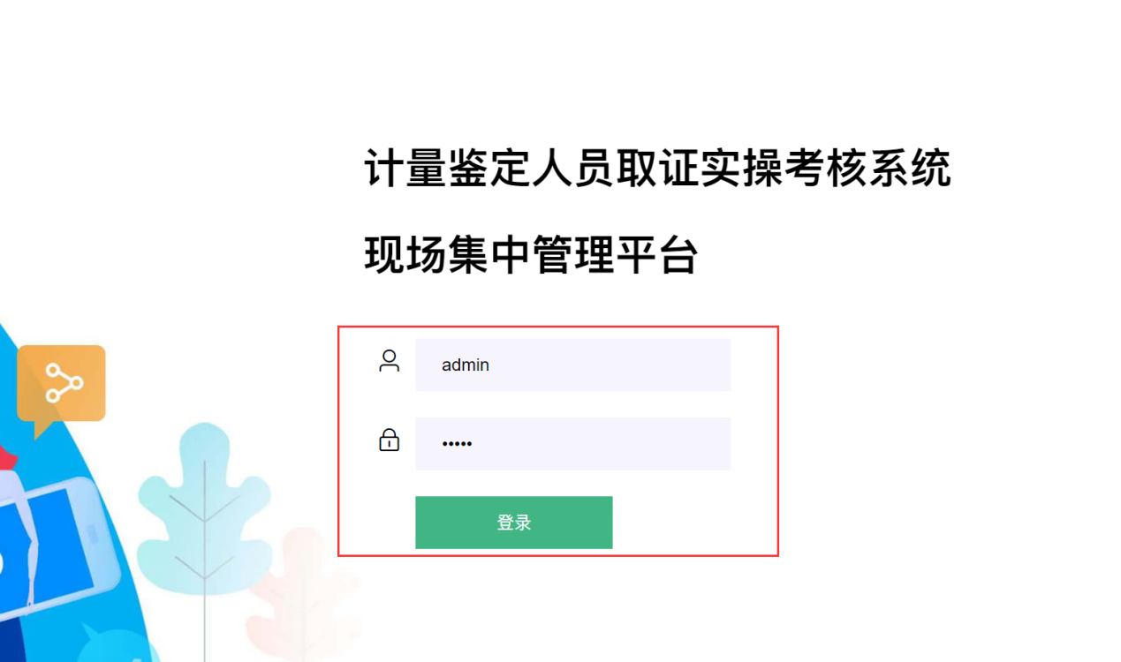

如图3-1

3.2上传考生信息

教师登录登录成功后，点击学生信息进入主页面后，在学生信息页面点击 “上传考生信息” 按钮后弹出文件夹，如图3-2，然后选择含有考生信息的Excel表格，如图3-3，并将表格导入管理员界面，如图3-4。

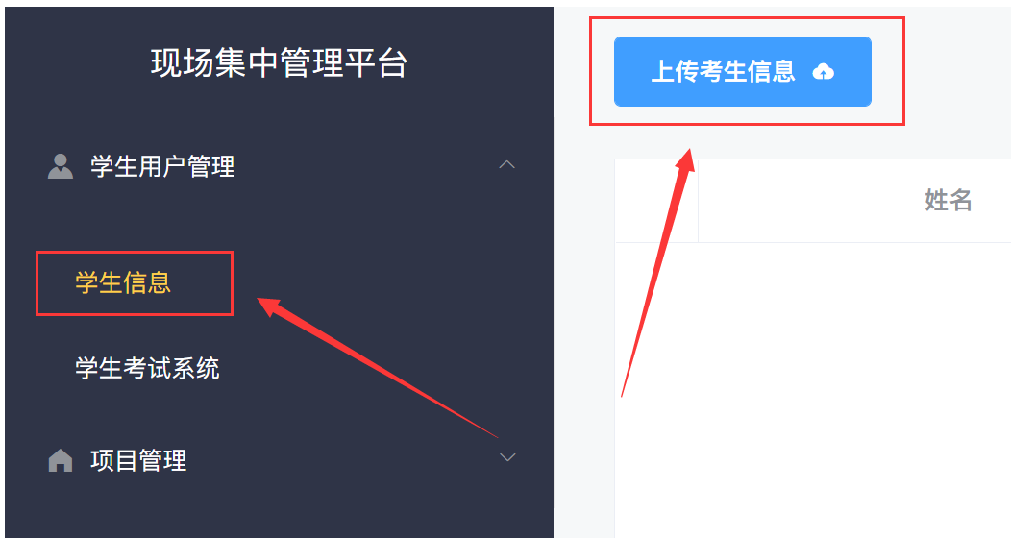图3-2

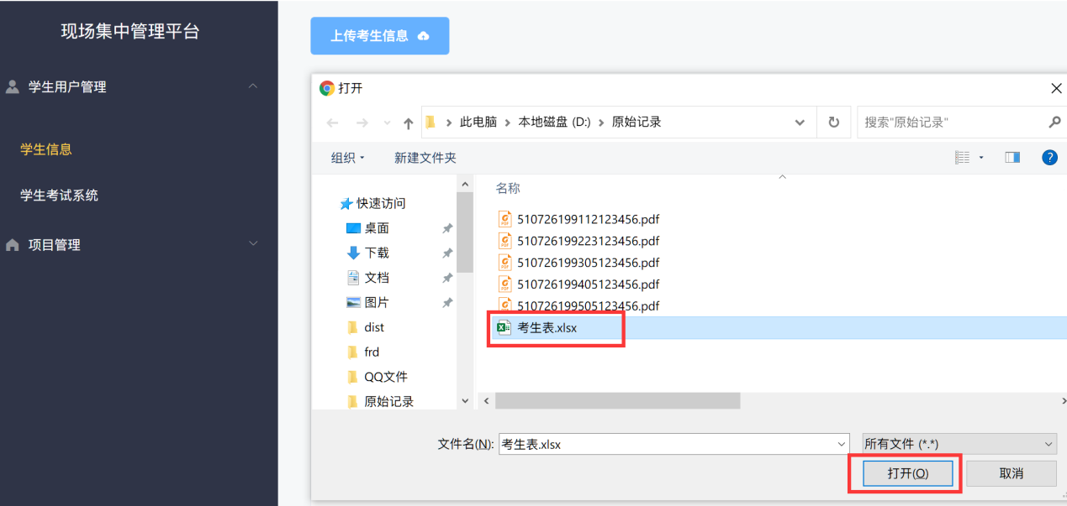

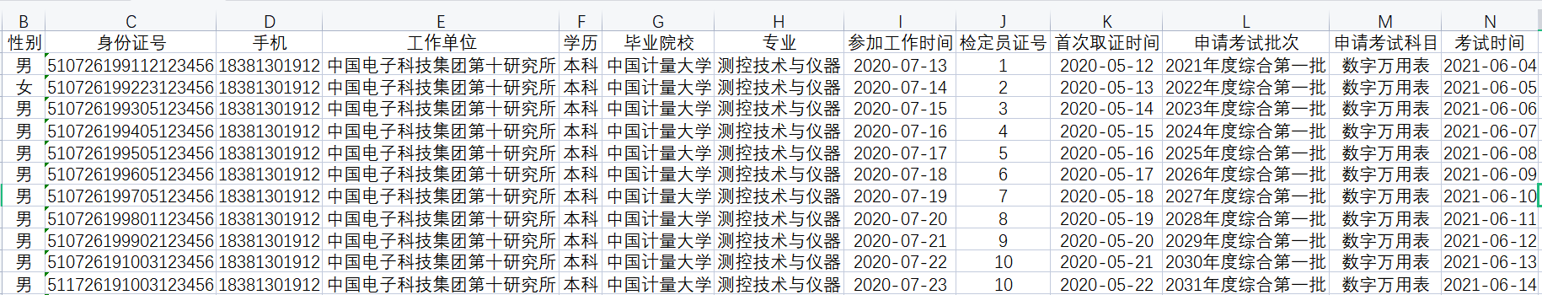

图3-3

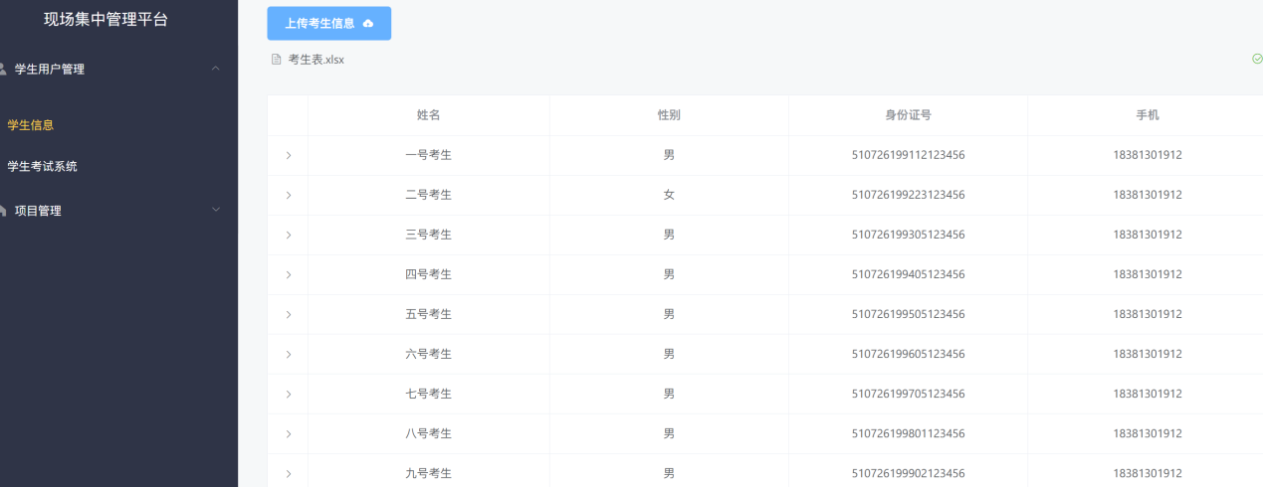

图3-4

3.3考试过程管理

在学生考试系统界面点击参数设置，可以为每个考生设置考试项目，以及项目中具体测量点的数据。如图3-5。

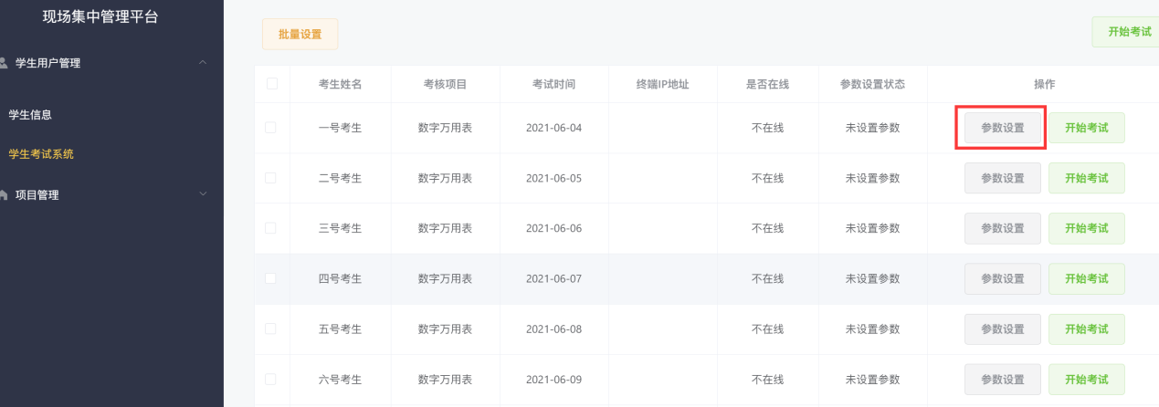

图3-5

3.4检定项目参数设置

选择好对应项目和具体参数值之后点击确定按钮就可以提交，如图3-6，此时参数设置状态变为已设置参数，如图3-7。

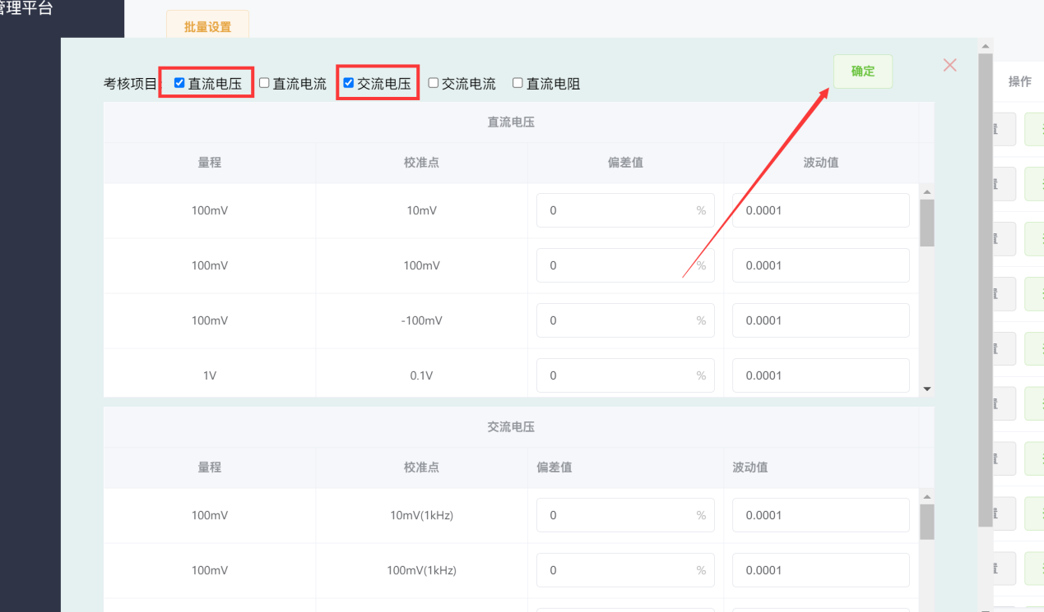

图3-6

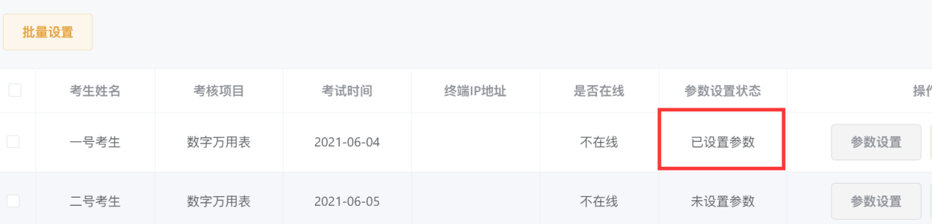

图3-7

对于已设置参数的考生，老师可以点击开始考试按钮，考生即可开始考试。如图3-8。

注意：需要设置参数之后，才能开始考试，如果没有设置参数点击开始按钮会提示先设置参数。

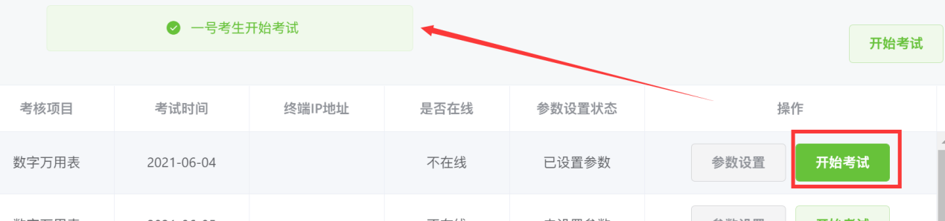

图3-8

批量设置参数，勾选要批量设置参数的考生，点击批量设置的按钮。如图3-9。

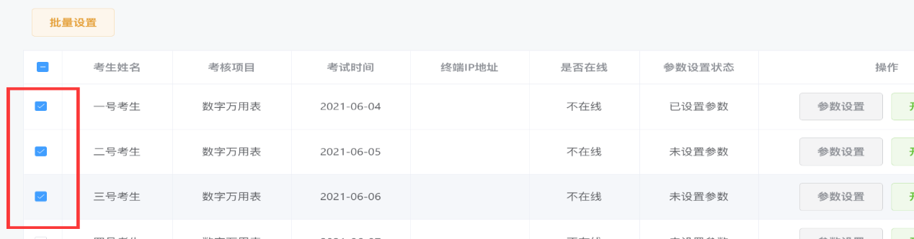

图3-9

点开批量设置，选择考核项目，点击确定。如图3-10.

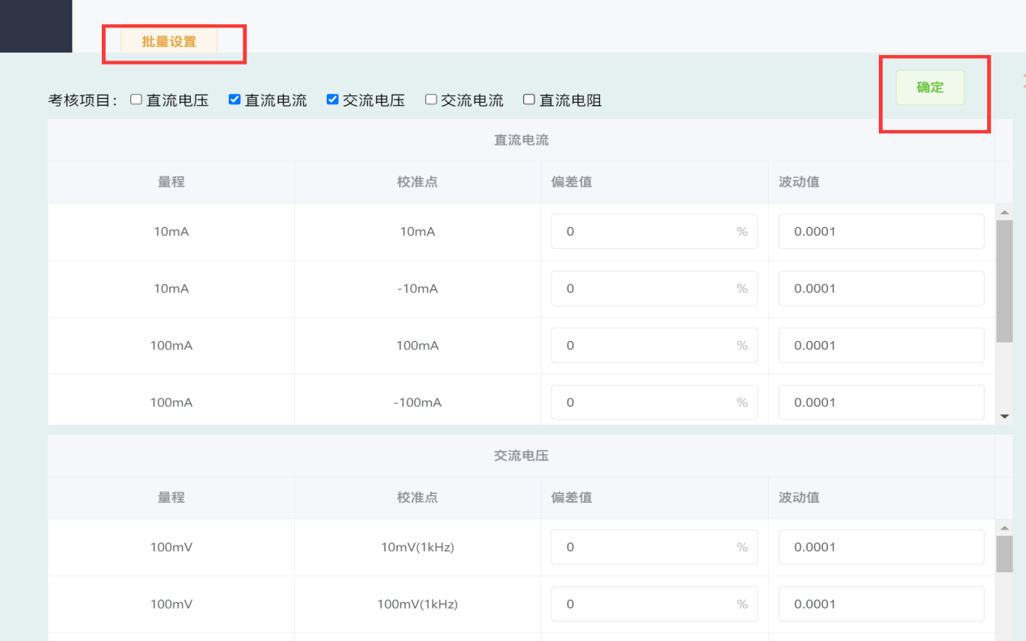

图3-10

3.5开始考试

对于已设置参数的考生，可以批量选中这些考生，点击图中批量考试按钮设置考生开始考试。如图3-11。

**注意：如果选择的考生有没有设置参数的，将无法设置批量开始考试**。

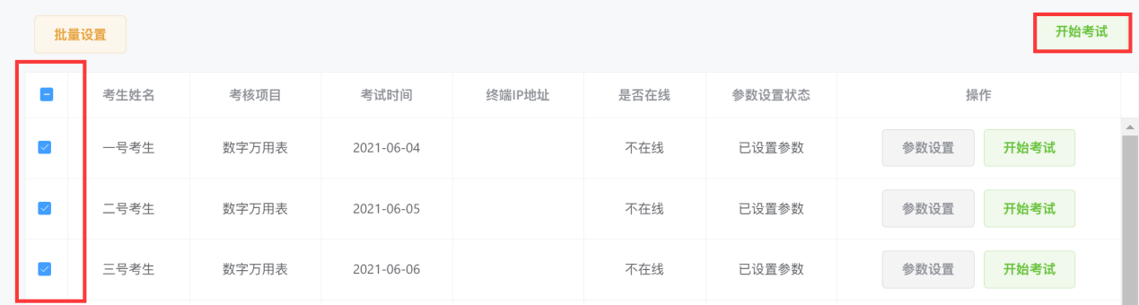

图3-11

开始考试的考生状态显示正在考试中，未开始考试的考生显示未开始考试。如图3-12。

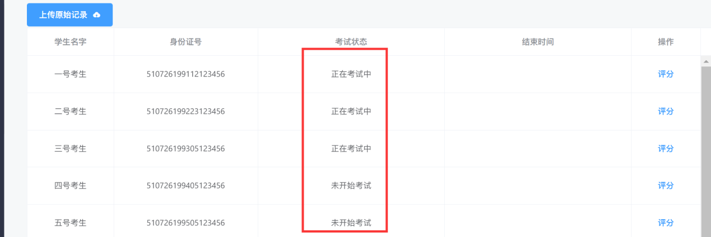

图3-12

3.6在线评分

已完成考试的考生考试状态显示已完成考试，可以点击评分进行后续操作，未完成考试的考生无法点击评分。如图3-13。

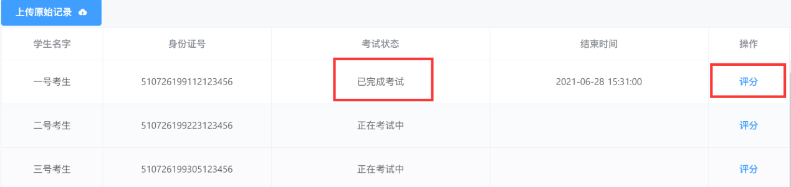

图3-13

点开评分后，可查看该考生考试项目的得分情况 ，如图3-14。

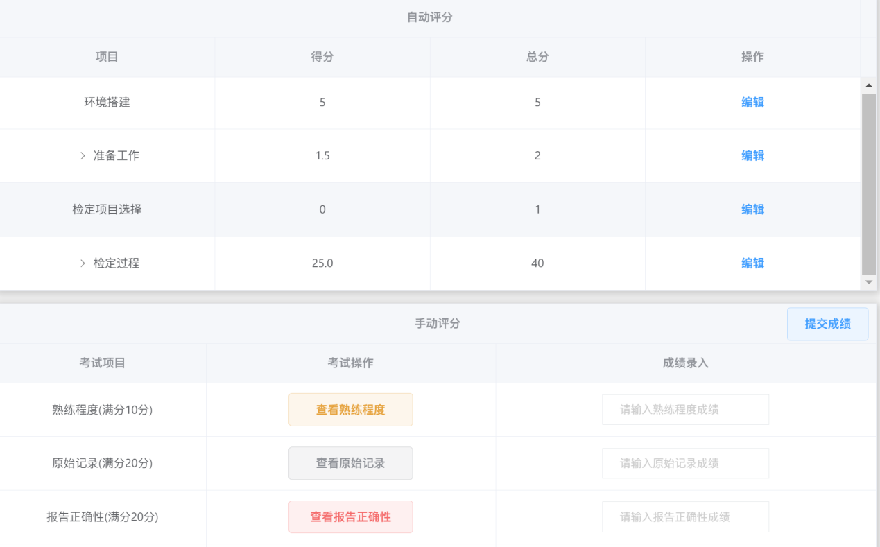



图3-14

对自动评分部分可以点击编辑按钮修改每一小项的得分，如图3-15。

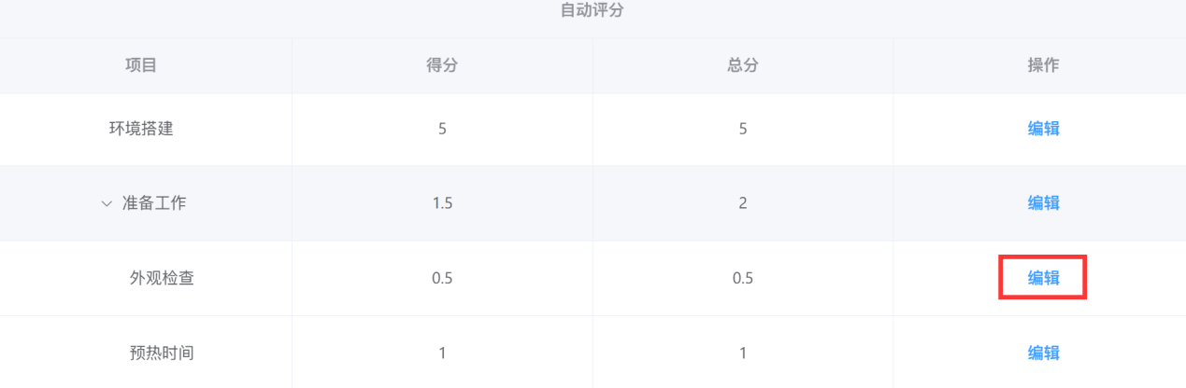

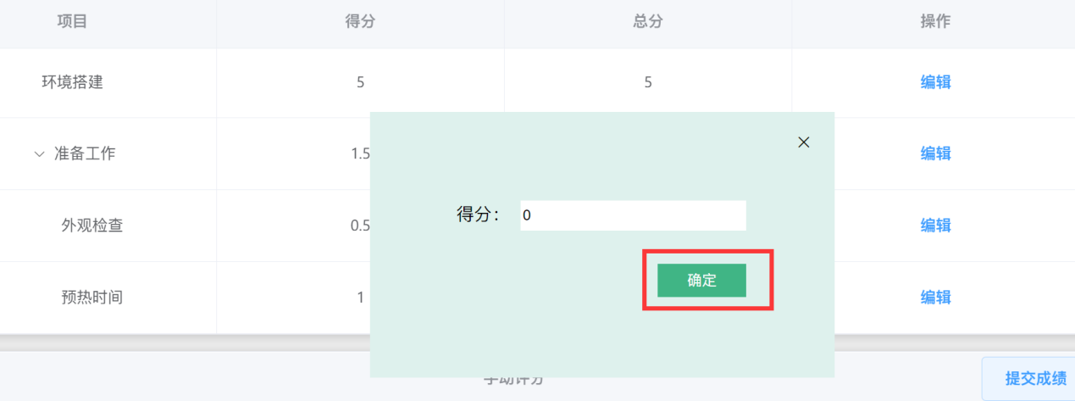

图3-15

对于主观评分的项目(页面手动评分部分)，老师可以通过查看每一部分对应的记录进行给分。点击查看熟练程度，可以查看考生考试过程中的具体的操作日志，根据操作日志表现出的流程来进行给分。如图3-16。



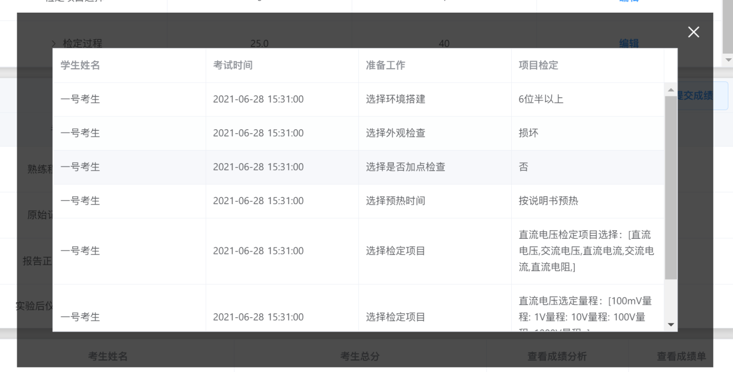



图3-16

点击查看原始记录和查看报告正确性，可以弹出原始记录和测量正确取值的范围，老师可以根据二者的对比进行给分，如图3-17。

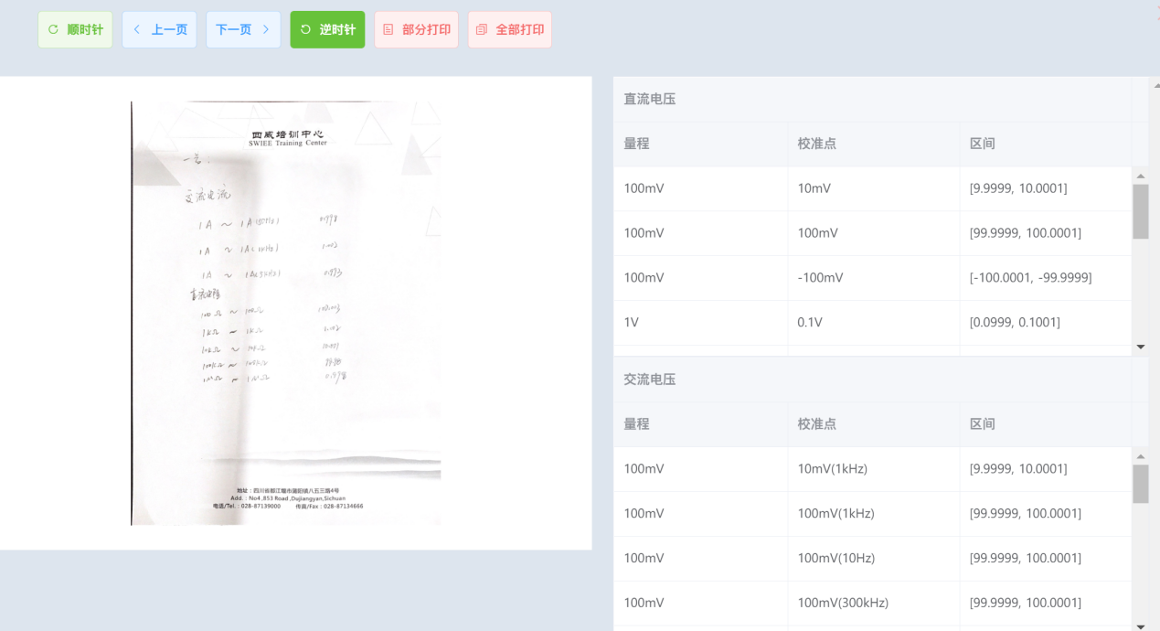

图3-17

填完4个分数之后，就可以点击提交成绩的按钮保存成绩，如图3-18。

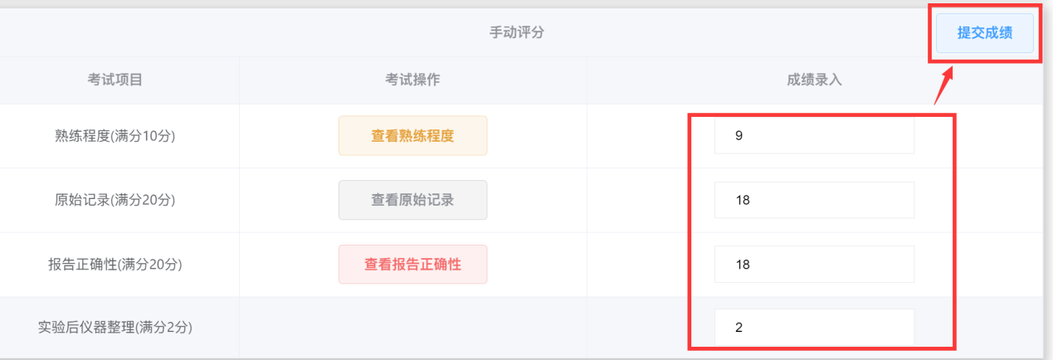

图3-18

提交完成绩之后，就可以看到当前考生本次考试成绩，如图3-19。

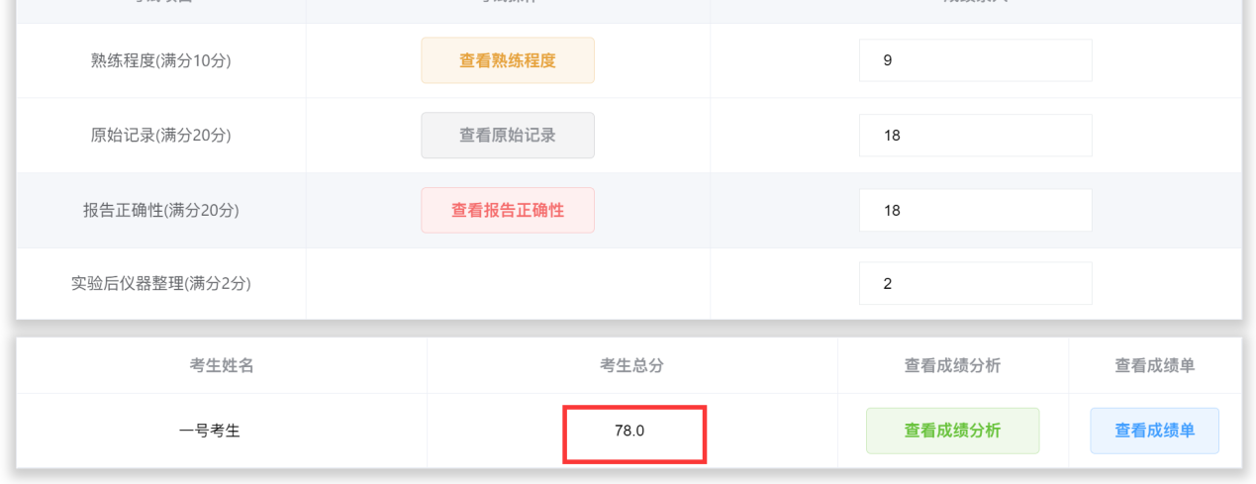

图3-19

点击查看成绩分析按钮，可以查看当前考生每一项目的得分情况，如图3-20。

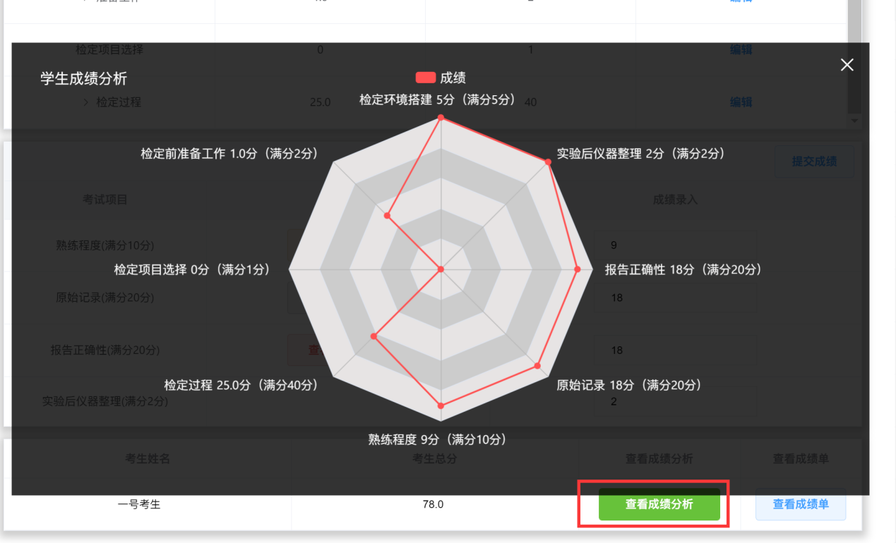

图3-20

3.7下载成绩单

点击查看成绩单按钮可以查看当前考生的PDF成绩单，如图3-21。

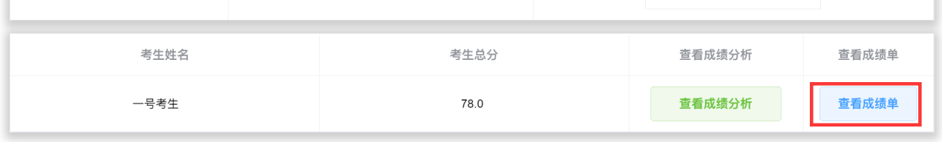

图3-21

在成绩单查看页面可以进行成绩单下载和打印，如图3-22。

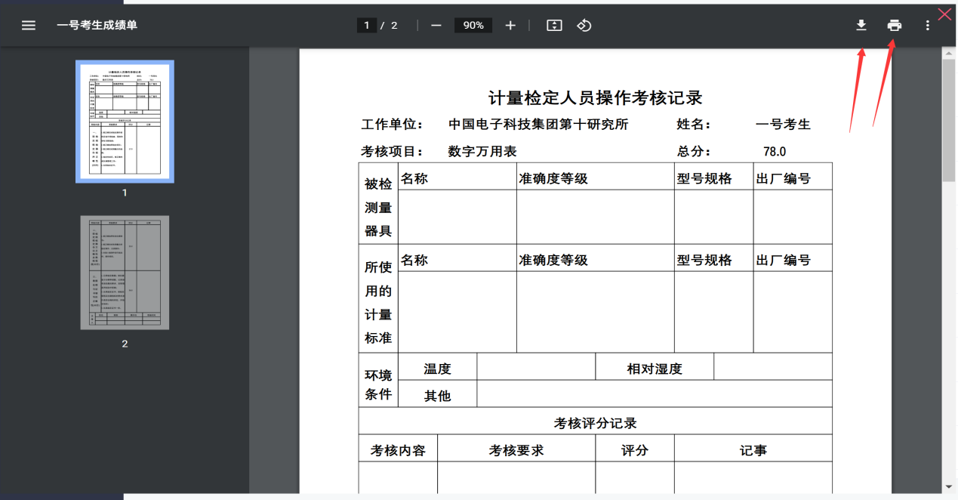

图3-22